**낮과밤**

1. **[탐색기] 🡪 [Lighting]**
2. **[속성] 🡪 [Data] 🡪 [ClockTime]**

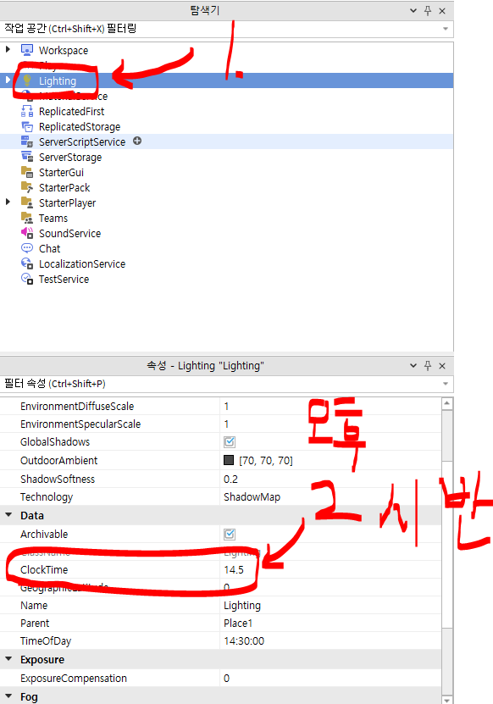

1. **자동으로 밤낮 바꾸려면 스크립트 작성**

